QBQ1354 - AULA PRÁTICA 2 (22/06/2023)

Hoje serão realizados dois experimentos
1. Transformação de bactérias com plasmídeo recombinante.
2. PCR e eletroforese em gel de agarose.
Uma vez que cada experimento é demorado, no final deste documento indica-se a ordem com que as etapas de cada experimento devem ser realizadas. Leia atentamente antes de começar.

1. TRANSFORMAÇÃO DE BACTÉRIAS COM PLASMÍDEO RECOMBINANTE
Objetivo: Ilustrar uma das técnicas muito utilizadas para a clonagem de genes de eucariotos e procariotos em sistemas bacterianos.
Fundamento: O processo de transformação bacteriana consiste na introdução do DNA de um vetor (plasmídeo) numa bactéria e sua posterior manutenção como elemento autônomo auto‐replicativo. Esse processo pode ser realizado de duas maneiras principais: eletroporação e transformação química (ver Colóquio). Na transformação química, a ser utilizada nesta aula, as bactérias E. coli DH5α foram tornadas “competentes” para receber o DNA plasmidial por tratamento prévio (a frio) com CaCl2 0,1 M em tampão acetato de sódio 20 mM pH 6,5.
O mapa de restrição e as características do plasmídeo pET28a a ser utilizado na aula constam no esquema abaixo. Verifique no esquema a posição da Origem de replicação, um marcador de resistência para canamicina (Kan) e o sítio de clonagem múltipla (MCS). No sítio de restrição para BamHi foi clonado o gene Rrp47 da levedura Saccharomyces cerevisiae. O gene foi clonado a partir da amplificação por PCR do DNA genômico da levedura com iniciadores (primers) específicos. (ver Experimento 2).

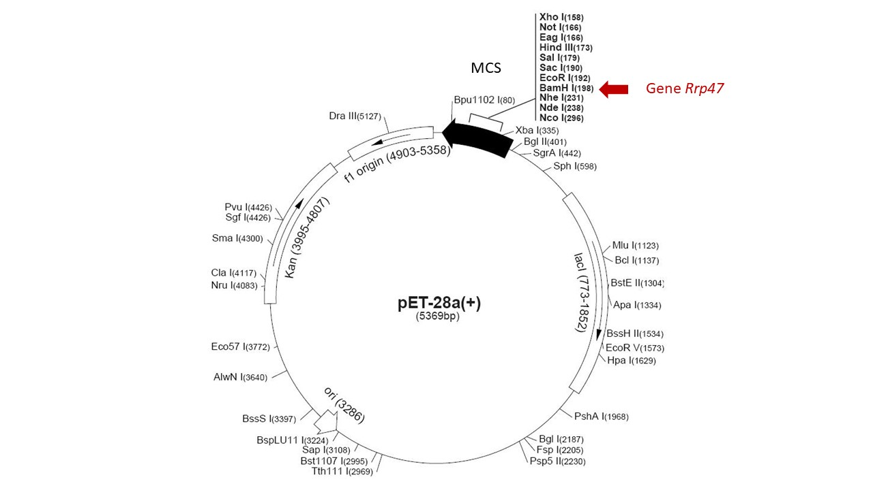
Procedimento experimental
1. Marcar dois tubos eppendorf de 2 mL (1 e 2) e deixar no gelo.
2. Distribuir 0,1 mL da suspensão de bactérias competentes em cada tubo.
3. Adicionar:
Tubo 1: 2 μL do DNA do plasmídeo recombinante + 18 μL de tampão TE
Tubo 2: 20 μL de tampão TE (controle).
Incubar em gelo por 30 min.
4. Transferir os tubos do gelo para o banho a 42 °C por exatamente 2 minutos e voltar os tubos para o gelo por 5 min.
5. Adicionar a cada tubo 0,6 mL de meio LB (10 g/L Triptona, 5 g/L Extrato de levedura; 5 g/L NaCl) e incubar a 37 °C sem agitação por uma hora. Neste período as bactérias se recuperam do estresse.

Observação: durante esta etapa, em que se deve aguardar por uma hora, realizar o experimento de PCR descrito abaixo.

6. Cada grupo receberá duas placas de Petri contendo LB-Agar + Kanamicina.
Escreva o nome do seu grupo e número da placa na parte inferior da placa onde está o agar.

7. Após recuperação, centrifugar as culturas e desprezar 600 µL do sobrenadante, deixando 100 μL da solução no fundo do tubo. Ressuspender as células e palquear os 100 μL de cada tubo nas placas, de acordo com o esquema abaixo. Espalhar as bactérias com o auxílio de uma alça de vidro, previamente flambada em álcool e, em seguida, resfriada na própria tampa da placa de Petri.
Placa | Nome
1 | Tubo 1 – Plasmídeo recombinante
2 | Tubo 2 - Controle

8. Deixar secar por aproximadamente 5 minutos com a tampa um pouco aberta.
9. Levar as placas (invertidas) para estufa a 37 ºC por um período de ~16 horas para aguardar o crescimento das colônias.
10. No dia seguinte, um estudante de cada grupo deverá ir ao laboratório para analisar o resultado do experimento e tirar fotos das duas placas.

Relatório
Nota: Não é necessário copiar o procedimento. Apenas responda as perguntas abaixo.
1. Anexe as fotografias das placas e descreva e comente os resultados obtidos para as placas 1 e 2. Em quais placas houve crescimento de colônias? Justifique os resultados.
2. Qual a vantagem da presença do marcador de resistência no vetor usado para a clonagem gênica?
3. Pesquise: Qual o mecanismo de ação da Canamicina na bactéria?
4. Analise o mapa de restrição do vetor pET28a. No sítio de clonagem múltipla quantos sítios para enzimas de restrição estão representados?
5. Como pode ser recuperado o gene Rrp47 a partir do plasmídeo recombinante?

2. PCR (REAÇÃO EM CADEIA DA POLIMERASE) E ELETROFORESE EM GEL DE AGAROSE

Objetivo: Amplificar o gene Rrp47 de Saccharomyces cerevisiae utilizando como molde o DNA deste organismo.

Fundamento: a reação de PCR é uma técnica utilizada para produzir grande número de cópias de um fragmento específico de DNA. Essa técnica pode ser utilizada para inúmeras finalidades, como por exemplo diagnóstico e clonagem gênica.

Neste ensaio, será utilizado um par de primers desenhado para a amplificação da sequência do gene Rrp47, Primers Rrp47_ Forward e Rrp47-Reverse

Antes de iniciar, leia todo o protocolo e confirme se todos os reagentes estão disponíveis.
Atenção:
- Utilize luvas e evite falar durante a reação para não contaminar o material com o seu DNA.
- Espere todos os reagentes descongelarem antes de pipetar. Homogenize o conteúdo com “tapinhas” no fundo dos tubos.
- Mantenha os reagentes no gelo enquanto prepara a reação. Alguns reagentes são muito lábeis; em particular a solução de dNTPs.
- Separe os reagentes já colocados para não se confundir.
- Identifique seus tubos com o número ou sigla de seu grupo!!!!

A amplificação do gene Rrp47 será realizada segundo o protocolo abaixo.
Cada grupo preparará dois tubos eppendorf pequenos: um de amostra (+) contendo o DNA molde de Saccharomyces cerevisiae, e um controle negativo (-), sem DNA molde.

1. Pipete os reagentes indicados na tabela abaixo, na seguinte ordem: H₂O, GoTaq Master mix e DNA molde nos tubos da PCR.
Nota: A GoTaq Master mix já foi preparada e contém: Taq DNA polimerase, dNTPs, MgCl_{2,} tampão adequado e os primers Forward e Reverse.
 | Amostra (+) | Controle (-)
H₂O | 9,5 µL | 10,5 µL
GoTaq Master mix | 14,5 ul | 14,5 ul
DNA molde (50ng/uL) | 1uL | ---
Vol. final | 25µL | 25µL

Todos os grupos usarão o mesmo programa do termociclador, portanto mantenha seus tubos no gelo até que todos os grupos tenham terminado de preparar as amostras.

- A reação de PCR será feita com o seguinte programa já instalado no termociclador

Temperatura | Tempo | Ciclos
95oC | 2 min | 1
95oC  60oC | 30 seg  30 seg | 35
72oC | 1 min
72oC | 7 min | 1
4oC | ∞

Nota: Enquanto a PCR se desenvolve, retorne para a Experiência 1.

- Ao final da reação de PCR, retire os tubos do termociclador. Centrifugue rapidamente (certifique-se que não há gotas de líquido na tampa). Mantenha no gelo.

Eletroforese em gel de agarose 1% do produto da PCR

Nota: O gel já está pronto. Os grupos irão analisar o produto da PCR em conjunto.

ATENÇÃO: O gel contém brometo de etídeo, um possível carcinógeno. Portanto, use luvas na manipulação. CUIDADO COM O BROMETO DE ETÍDEO!!!
- Preparo das amostras.
Pipete 10 µL do produto da PCR das amostras (+) e (-) no fundo de cada tubo de 1,5 mL. Adicione 2,5 µL do tampão de amostra da eletroforese.
- Aplique todo o volume da amostra nos poços do gel de agarose.
Nota: Em cada gel será aplicado também um marcador de tamanho (DNA ladder) e um controle positivo da reação.
Condições da Eletroforese:
- Tampão de corrida: tris-acetato-EDTA (TAE) pH 7,5.
- Corante: Brometo de etídeo
- Voltagem aplicada: 150 V.
Nota: A corrida eletroforética demora bastante. As técnicas do LBBM se encarregarão de retirar o gel e guardar até o dia seguinte.
Os monitores prepararam um gel demonstrativo.
- No dia seguinte, um estudante de cada grupo deverá ir ao laboratório para tirar fotos do gel.

Relatório
Nota: Não é necessário copiar o procedimento. Apenas responda as perguntas abaixo.
- Anexe a foto do gel.
Na foto: Indique a posição dos polos + e – da eletroforese. Indique a localização (a) das amostras de seu grupo; (b) do marcador de tamanho (DNA ladder); (c) do controle positivo da reação.
2. Por comparação com o padrão de migração do marcador de tamanho molecular, estime o tamanho do produto amplificado do gene Rrp47 de Saccharomyces cerevisiae e do DNA cuja amostra você aplicou.

Procedimento Geral para as experiências 1 e 2

- Começar com a Experiência 1: Transformação de bactérias com plasmídeo recombinante.
Etapas de 1 a 5.
- Enquanto as bactérias são incubadas por 1h a 37°C para recuperação (etapa 5), iniciar a
Experiência 2: PCR (etapas 1 e 2).
- Enquanto a amplificação da PCR acontece no termociclador, retorne para a Experiência 1 e realize as etapas 6 e 7 (Plaqueamento da transformação em meio seletivo).
- Retorne para a Experiência 2 e realize as etapas 3, 4 e 5.
- Visualize o aspecto do gel de agarose após eletroforese (gel demonstrativo).
- No dia seguinte, sexta-feira, um estudante de cada grupo deverá ir ao laboratório para tirar fotos das placas e do gel.

